Рабочие Швеции проводят коллективные действия против Tesla
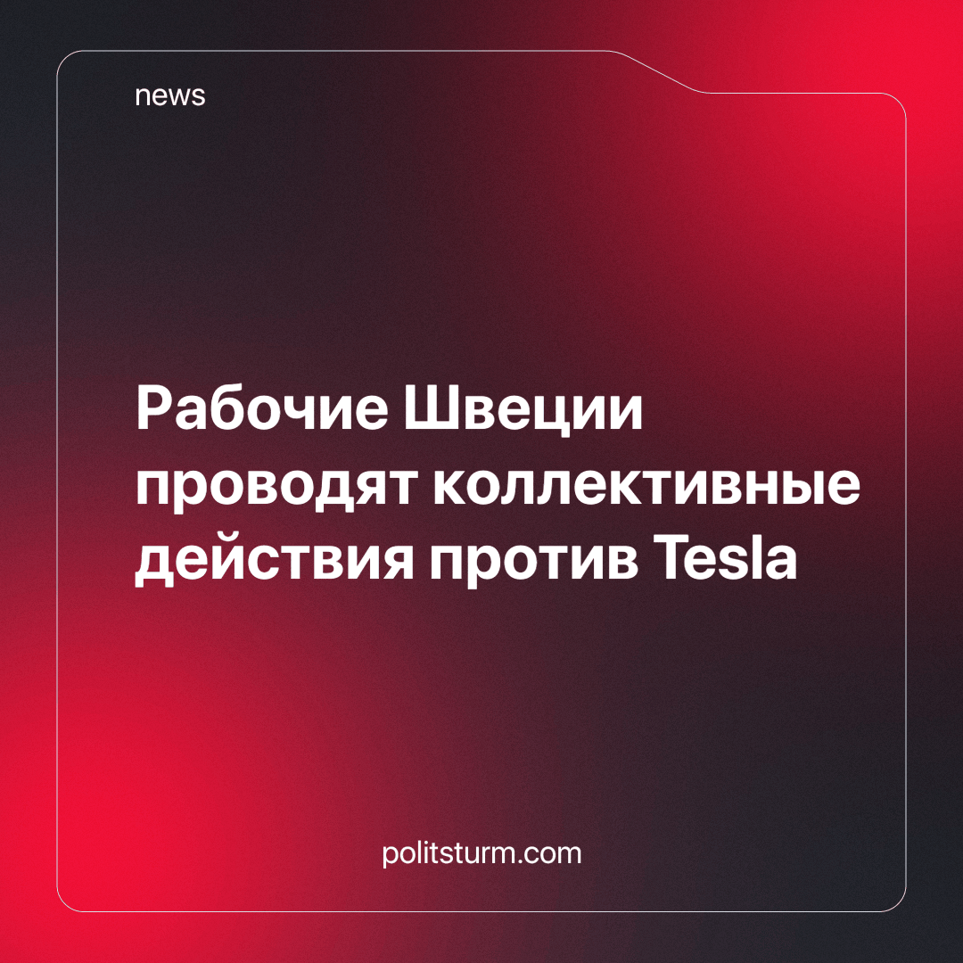

Оригинальная статья
2023-12-07
1 мин. на чтение

С конца октября в Швеции профсоюз работников металлургической промышленности IF Metall начал забастовку во всех автомастерских и сервисных центрах Tesla. IF Metall хочет, чтобы Tesla подписала коллективный договор, на что американский автомобильный гигант не соглашается. Илон Маск известен своей нетерпимостью к профсоюзам, он не допускает их ни на одном своем предприятии.
Сейчас к волне забастовок подключились почтовые работники, которые отказались доставлять номерные знаки для автомобилей Tesla, докеры блокируют поставки этих автомобилей в порты страны, электрики прекратили техническое обслуживание автопроизводителя, а работники сферы обслуживания и связи прекратили доставлять почту и грузы в Tesla.
«Мы уже давно ведем переговоры с Tesla. Они отказались подписать коллективный договор и нарушили основные принципы шведского рынка труда», — заявили в профсоюзе. «Этот спор касается зарплат, пенсий и страховок наших членов. В более широком смысле это касается и правил всего шведского рынка труда. Компании не должны иметь возможность получать конкурентные преимущества, предоставляя работникам худшие условия, чем они могли бы получить в рамках коллективного договора».
Как сообщил профсоюз IF Metall, насчитывающий более 300 тыс. членов, он «будет продолжать [забастовки] столько, сколько потребуется». Мари Нильссон, председатель IF Metall, заявила, что забастовка является мерой защиты существующего положения на рынке труда. Забастовка на Tesla вызвала солидарные действия со стороны восьми других шведских профсоюзов и угрожает распространиться на соседнюю Норвегию, где крупнейший норвежский профцентр, Объединенная федерация профсоюзов, заявил, что готов принять меры и поддержать шведских коллег.
Борьба трудящихся против капиталистического гнета с помощью профсоюзов полезна в определенных ситуациях, но то, что было завоевано трудящимися будет быстро отвоевано буржуазией, которая после отступления сразу начнет снова наступать на права трудящихся.
Единственным способом закрепить и обеспечить полные права трудящихся будет уничтожение капитализма, который, гонясь за прибылью, снижает издержки, затрагивая права трудящихся.
Источник: Центральная профсоюзная газета «Солидарность» - «Шведы проводят коллективные действия против Tesla» от 27 ноября 2023 г.

Оригинальная статья

